
REPUBLICA DOMINICANA
COMANDANTE DEPTO. ANTI RUIDOS Y CONTAMINACION SONICA, P.N.
SANTO DOMINGO NORTE
“Todo por la Patria”

7 de octubre, 2026.

A la: | Directora de Área Anti Ruidos y Contaminación Sónica,  P.N. SU DESPACHO.
Asunto en este: | Informe sobre las novedades (Parte Diario), ocurridas en este Depto. P.N., desde las 08:00 horas del día 07-10-2026 hasta las 08:00 horas del día 08-10-2026.

Comandancia Mirador Norte, P.N.  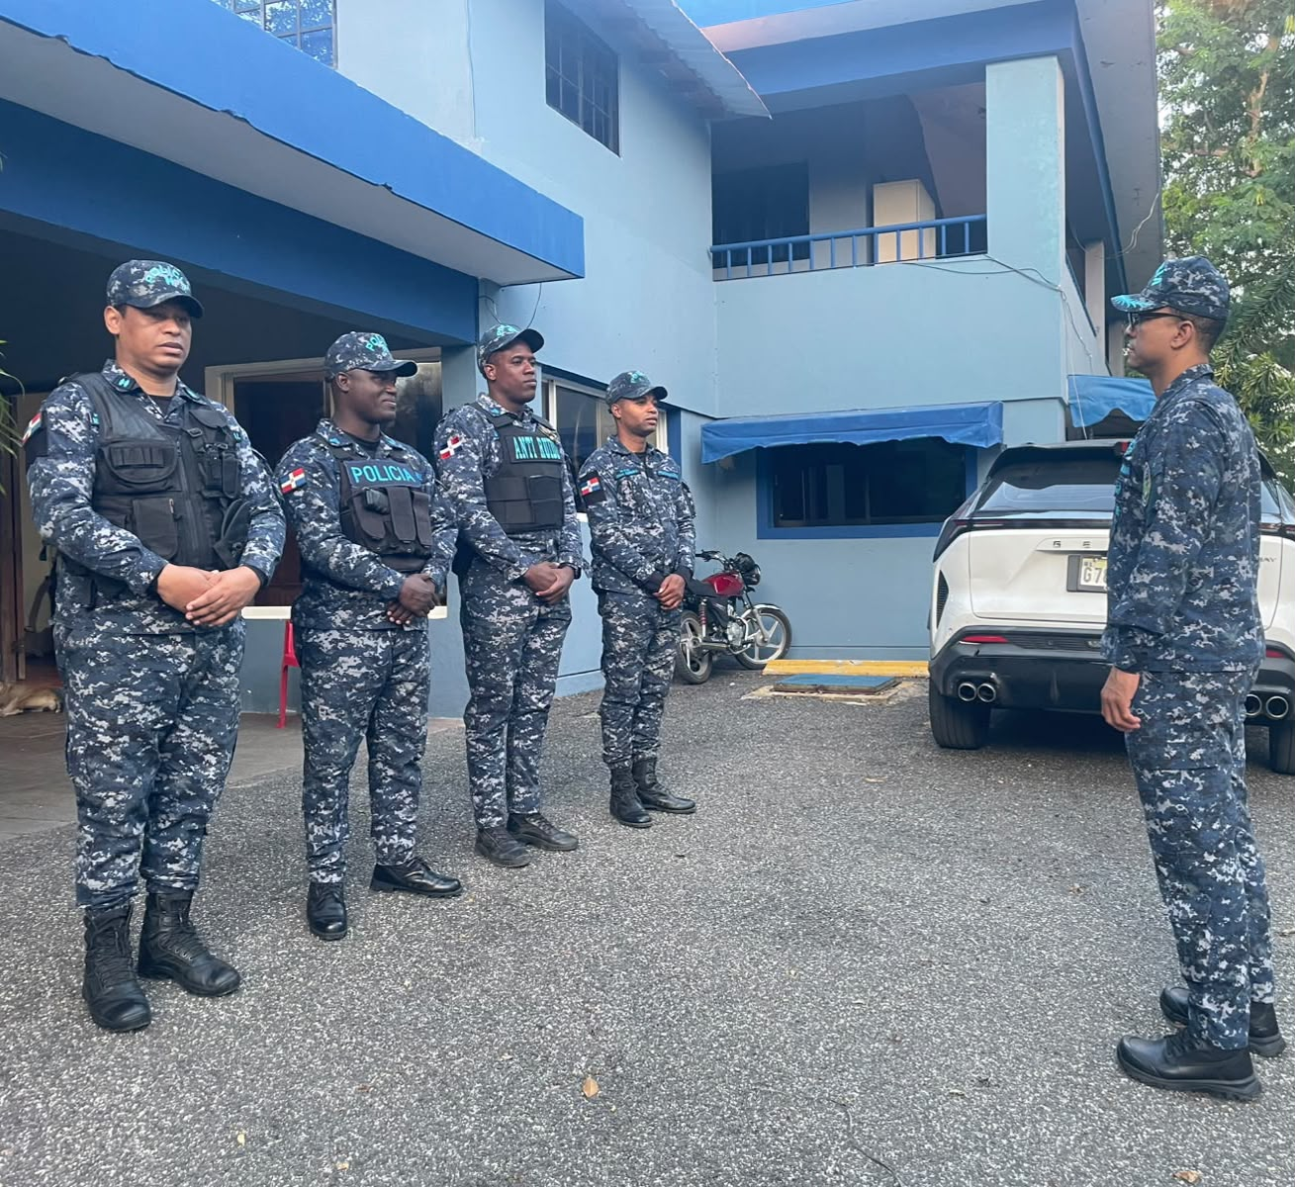 | Siendo las 18:00 horas del día 7 de octubre de 2026, dando inicio al operativo en la Dirección Regional Santo Domingo Norte, por instrucciones del Mayor Sandy Veloz, P.N., encargado del Área de Anti-Ruidos y Contaminación Sónica, ordenado por el Comandante Regional de Anti-Ruido y Contaminación Sónica Santo Domingo Norte, donde le dieron inicio al operativo el Primer Teniente Vázquez Arias B., P.N., el Sargento Montero Encarnación Jorge Luis, P.N., el Sargento Morel Pedro, P.N. y el Raso Evangelista Isaías, P.N., como miembros de este departamento, junto con el conjunto de supervisores y demás miembros preventivos de la Zona 46.  Es lo que informo para los fines correspondientes.
Encargado de división de Anti-Ruido y Contaminación Sónica Monte Plata, P.N.  Comandancia Monte Plata, P.N.   | Siendo las 18:00 horas del día 7 de octubre de 2026, dando inicio al operativo en la Dirección Regional Santo Domingo Norte, por instrucción del Mayor Sandy Veloz, P.N., del Área de Anti-Ruidos y Contaminación Sónica, Comandante Regional de Anti-Ruido y Contaminación Sónica Mirador Norte, se dio inicio al operativo con el Cabo Félix Antonio Morel Caraballo, P.N., en conjunto con el supervisor, P.N., y demás miembros preventivos.  Es lo que informo para los fines correspondientes.

Encargado de división de Anti-Ruido y Contaminación Sónica Monte Plata, P.N.  Visitas Comunitarias, Comandancia Monte Plata, P.N.  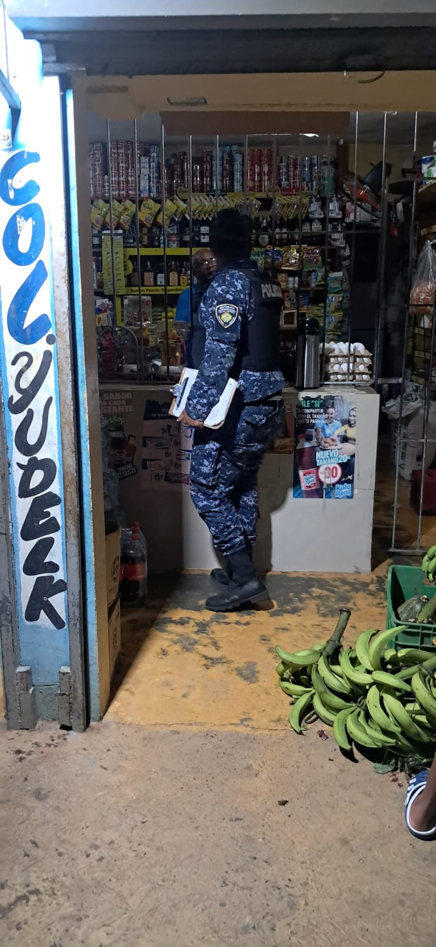 | Siendo las 20:30 horas del día 7 de octubre de 2026, por instrucción del Mayor Sandy Veloz, P.N., Comandante Regional del Área de Anti-Ruidos y Contaminación Sónica, Santo Domingo Norte, P.N., nos presentamos en el colmado Roberto, ubicado en Monte Plata, donde hicimos contacto con el señor Pedro Ortiz, de 65 años de edad, a quien se orientó en relación con la Ley 90-19, la contaminación sónica y el horario de cierre establecido.  Es lo que informo para conocimiento de los superiores y fines que estime del lugar.
Los Guaricanos  Visitas Comunitarias y Acercamiento Social  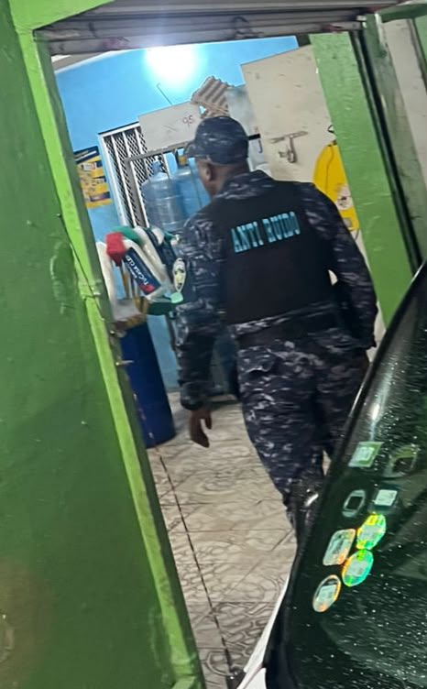 | Siendo las 20:17 horas del día 7 de octubre de 2026, por instrucciones del Mayor Sandy Veloz, P.N., Comandante del Departamento de Anti-Ruido y Contaminación Sónica, encabezado por el Primer Teniente Vázquez Arias B., P.N., agente patrullero de Anti-Ruido y Contaminación Sónica, y demás miembros policiales, dimos un recorrido por el colmado Peralta, en Los Guaricanos, en visita comunitaria, donde se habló sobre la Ley 90-19 y los niveles de decibeles permitidos según las normas ambientales para la protección contra ruidos emitidas por el Ministerio de Medio Ambiente y Recursos Naturales (entre 50 y 55 decibeles en horario nocturno, y entre 55 y 70 en horario diurno). Se conversó con el señor Aneudis Pérez. Dicho encuentro culminó sin novedad.  Es lo que informo para conocimiento de los superiores. Informa: Raso Evangelista de Jesús Isaías, P.N., agente patrullero de la División de Anti-Ruido.
Encargado de división de Anti-Ruido y Contaminación Sónica Monte Plata, P.N.  Visitas Comunitarias, Comandancia Monte Plata, P.N.  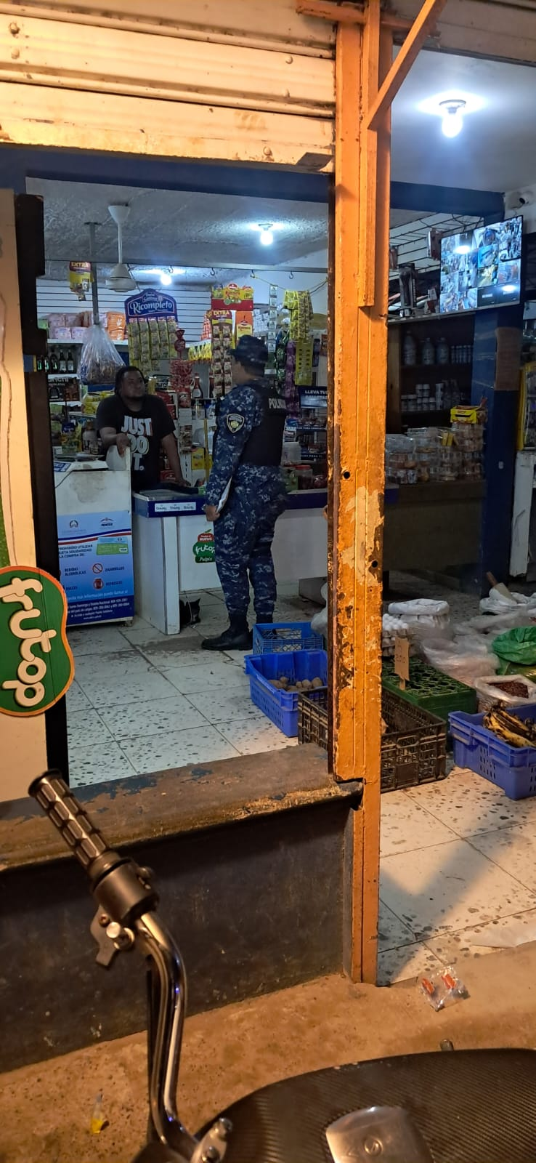 | Siendo las 21:50 horas del día 7 de octubre de 2026, por instrucción del Mayor Sandy Veloz, P.N., Comandante Regional del Área de Anti-Ruidos y Contaminación Sónica, Santo Domingo Norte, P.N., nos presentamos en el colmado Mario, ubicado en Monte Plata, donde hicimos contacto con el señor Franklin Hernández, de 48 años de edad, a quien se orientó en relación con la Ley 90-19, la contaminación sónica y el horario de cierre establecido.  Es lo que informo para conocimiento de los superiores y fines que estime del lugar.
Los Guaricanos  Visitas Comunitarias y Acercamiento Social   | Siendo las 20:47 horas del día 7 de octubre de 2026, por instrucciones del Mayor Sandy Veloz, P.N., Comandante del Departamento de Anti-Ruido y Contaminación Sónica, encabezado por el Primer Teniente Vázquez Arias B., P.N., agente patrullero de Anti-Ruido y Contaminación Sónica, y demás miembros policiales, dimos un recorrido por el colmado Familia, en Los Guaricanos, en visita comunitaria, donde se habló sobre la Ley 90-19 y los niveles de decibeles permitidos según las normas ambientales para la protección contra ruidos emitidas por el Ministerio de Medio Ambiente y Recursos Naturales (entre 50 y 55 decibeles en horario nocturno, y entre 55 y 70 en horario diurno). Se conversó con el señor José Mauricio Familia. Dicho encuentro culminó sin novedad.  Es lo que informo para conocimiento de los superiores. Informa: Raso Evangelista de Jesús Isaías, P.N., agente patrullero de la División de Anti-Ruido.
Los Guaricanos, calle Zuriel  SEGUIMIENTO A DENUNCIA EMITIDA POR INTERIOR Y POLICÍA EN FECHA 06/10/2026 – TERRAZA BAR  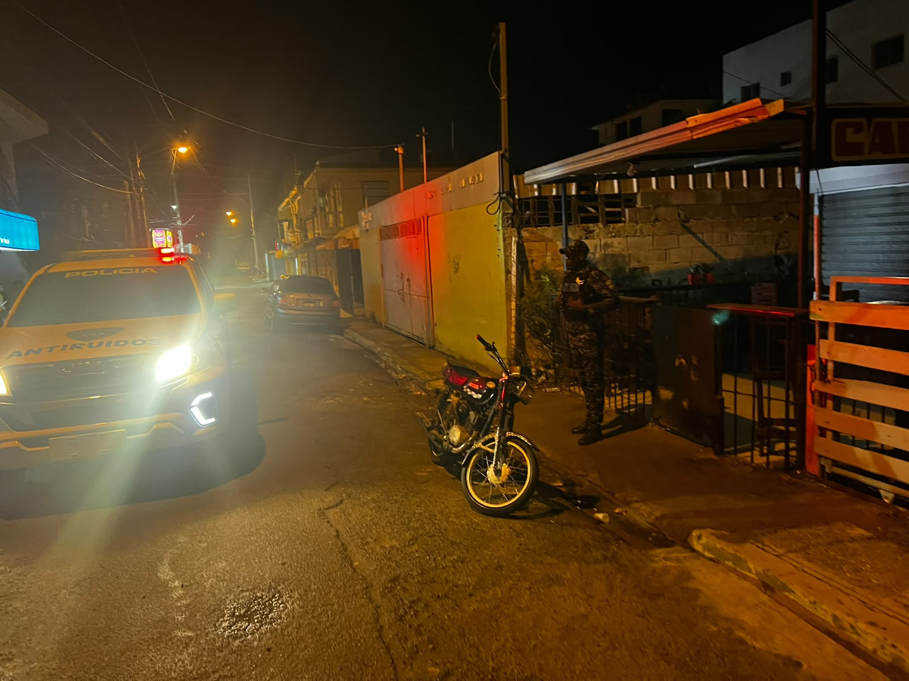 | Siendo las 22:15 horas del día 7 de octubre de 2026, por instrucciones del Comandante de Departamento, Mayor Sandy Veloz, P.N., nos trasladamos a Los Guaricanos, calle Zuriel, entrando por la farmacia Carmen Helena, en seguimiento a la denuncia del Terraza Bar, procedente de Interior y Policía, por música a alto volumen que provocaba una fuerte contaminación sónica en fecha 6 de octubre de 2026. Al llegar al lugar, el establecimiento se encontraba totalmente cerrado y el área estaba en orden, sin ningún tipo de ruido que se considerara contaminación sónica.  Es lo que informo para conocimiento de los superiores.
Sabana Perdida  SEGUIMIENTO A DENUNCIA EMITIDA POR INTERIOR Y POLICÍA EN FECHA 06/10/2026 – BILLAR EL PATIO  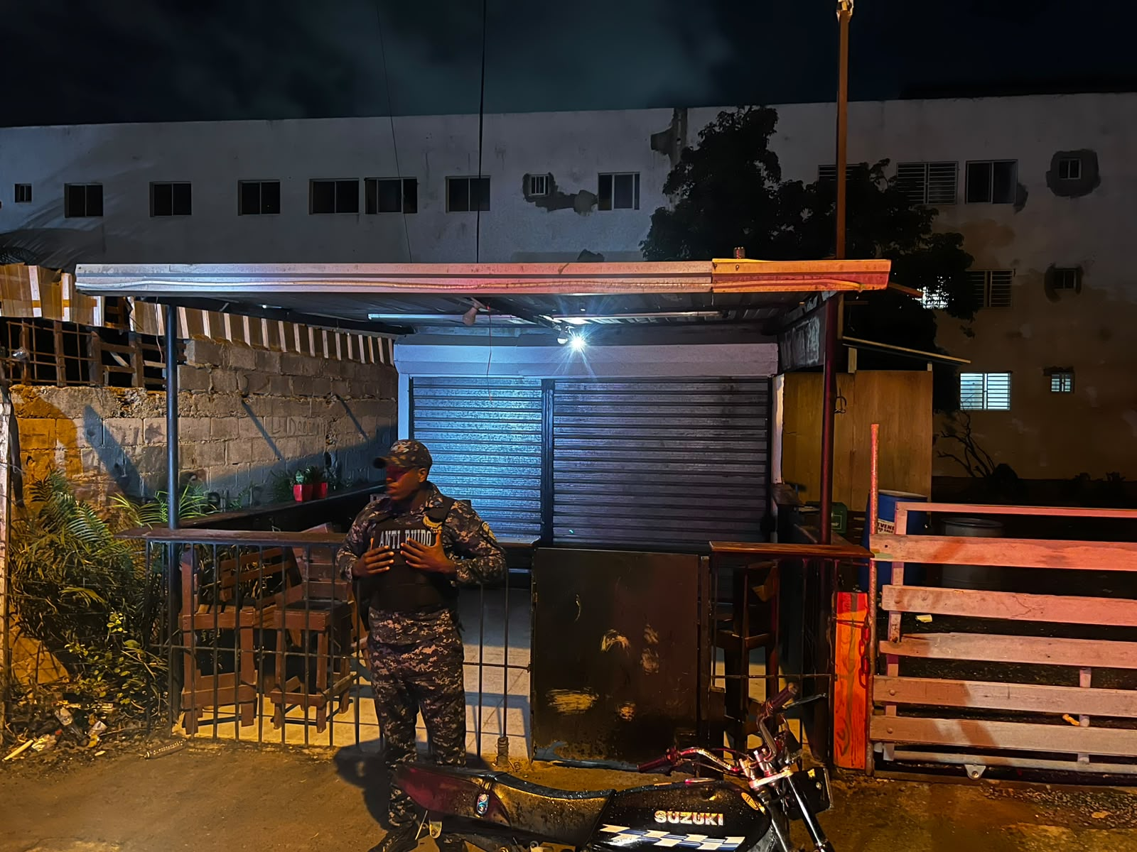  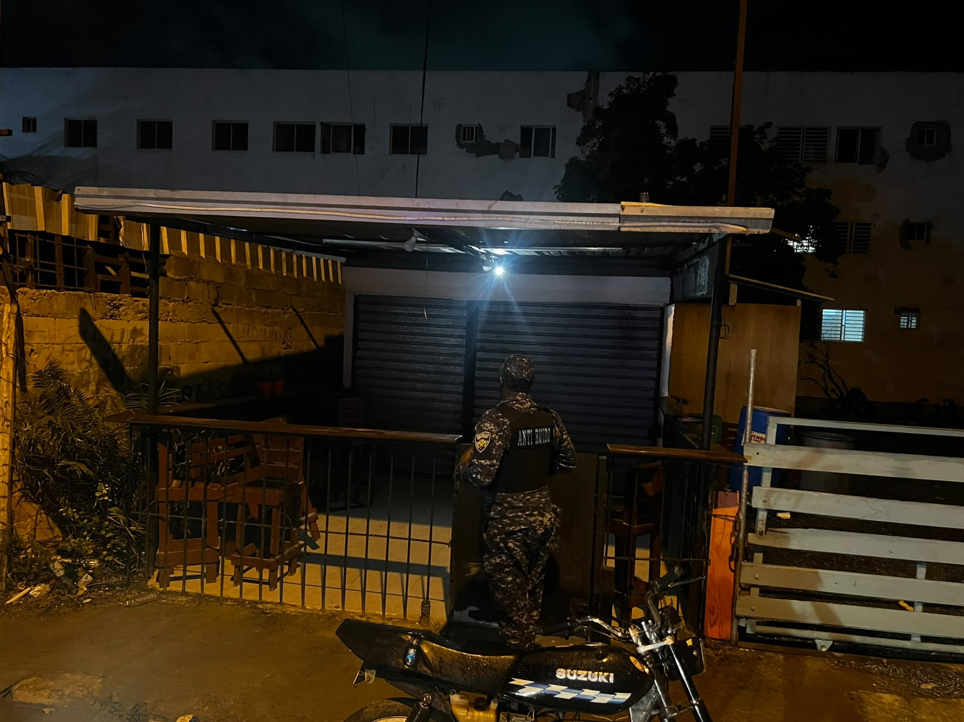  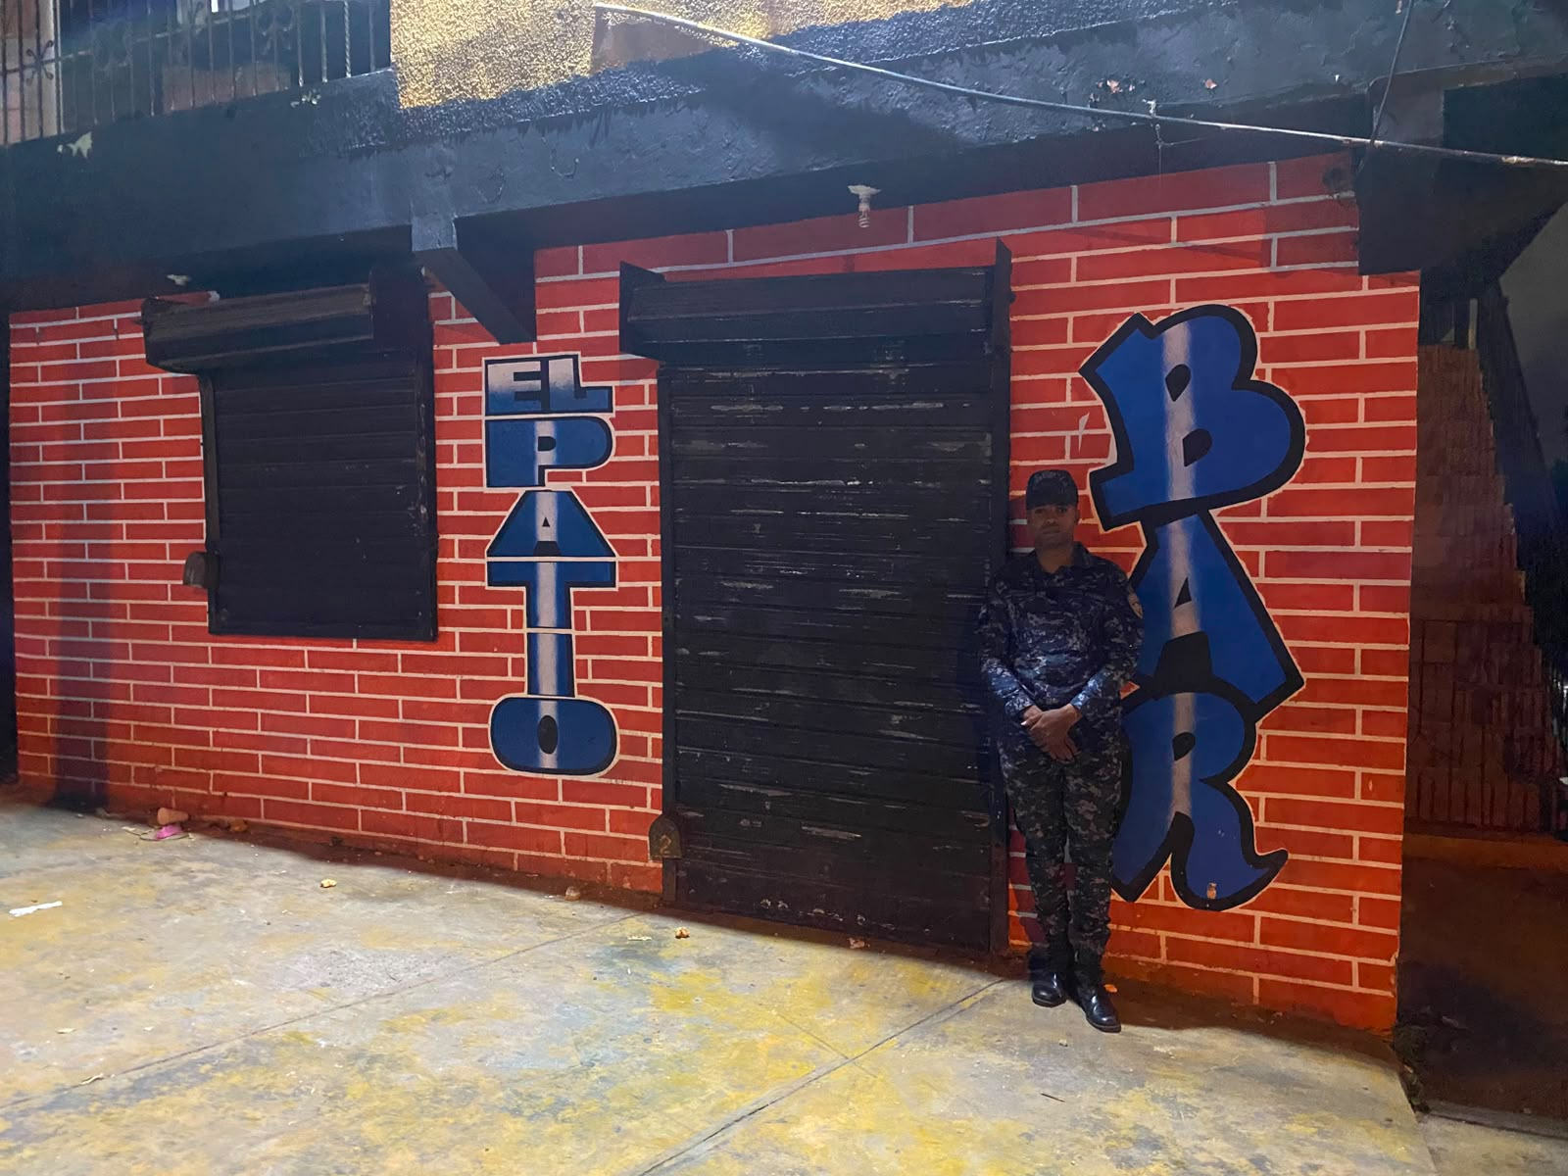 | Siendo las 22:35 horas del día 7 de octubre de 2026, por instrucciones del Comandante de Departamento, Mayor Sandy Veloz, P.N., nos trasladamos al sector Sabana Perdida, dando seguimiento a la denuncia del Billar El Patio, en fecha anterior 6 de octubre de 2026, procedente de Interior y Policía, por música a alto volumen que generaba una fuerte contaminación sónica. No se hizo contacto con nadie, debido a que el negocio se encontró totalmente cerrado, al igual que en el servicio anterior, continuándosele dando seguimiento a dicha denuncia.  Es lo que informo para conocimiento de los superiores.
Encargado de división de Anti-Ruido y Contaminación Sónica Monte Plata, P.N.  Visitas Comunitarias, Comandancia Monte Plata, P.N.  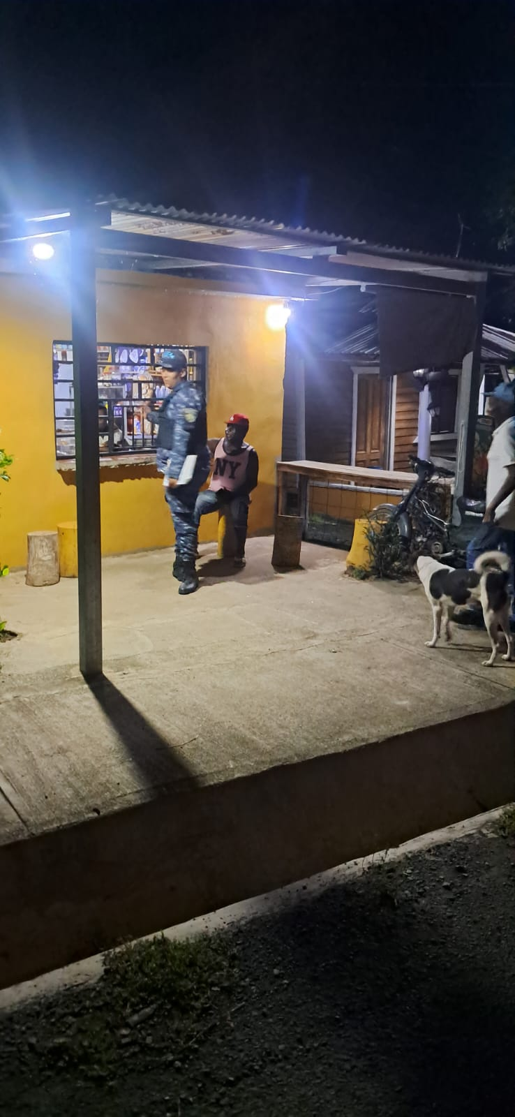 | Siendo las 23:15 horas del día 7 de octubre de 2026, por instrucción del Mayor Sandy Veloz, P.N., Comandante Regional del Área de Anti-Ruidos y Contaminación Sónica, Santo Domingo Norte, P.N., nos presentamos en el colmado Estrella, ubicado en Monte Plata, donde hicimos contacto con el señor Ángel Ramírez, de 42 años de edad, a quien se orientó en relación con la Ley 90-19, la contaminación sónica y el horario de cierre establecido.  Es lo que informo para conocimiento de los superiores y fines que estime del lugar.

Sabana Perdida  Visitas Comunitarias y Acercamiento Social   | Siendo las 23:00 horas del día 7 de octubre de 2026, por instrucciones del Mayor Sandy Veloz, P.N., Comandante del Departamento de Anti-Ruido y Contaminación Sónica, encabezado por el Primer Teniente Vázquez Arias B., P.N., agente patrullero de Anti-Ruido y Contaminación Sónica, y demás miembros policiales, dimos un recorrido por el colmado Leonel, en Sabana Perdida, en visita comunitaria, donde se habló sobre la Ley 90-19 y los niveles de decibeles permitidos según las normas ambientales para la protección contra ruidos emitidas por el Ministerio de Medio Ambiente y Recursos Naturales (entre 50 y 55 decibeles en horario nocturno, y entre 55 y 70 en horario diurno). Se conversó con el señor Leonel Taveras Rojas. Dicho encuentro culminó sin novedad.  Es lo que informo para conocimiento de los superiores. Informa: Raso Evangelista de Jesús Isaías, P.N., agente patrullero de la División de Anti-Ruido.

Visitas Comunitarias y Acercamiento Social  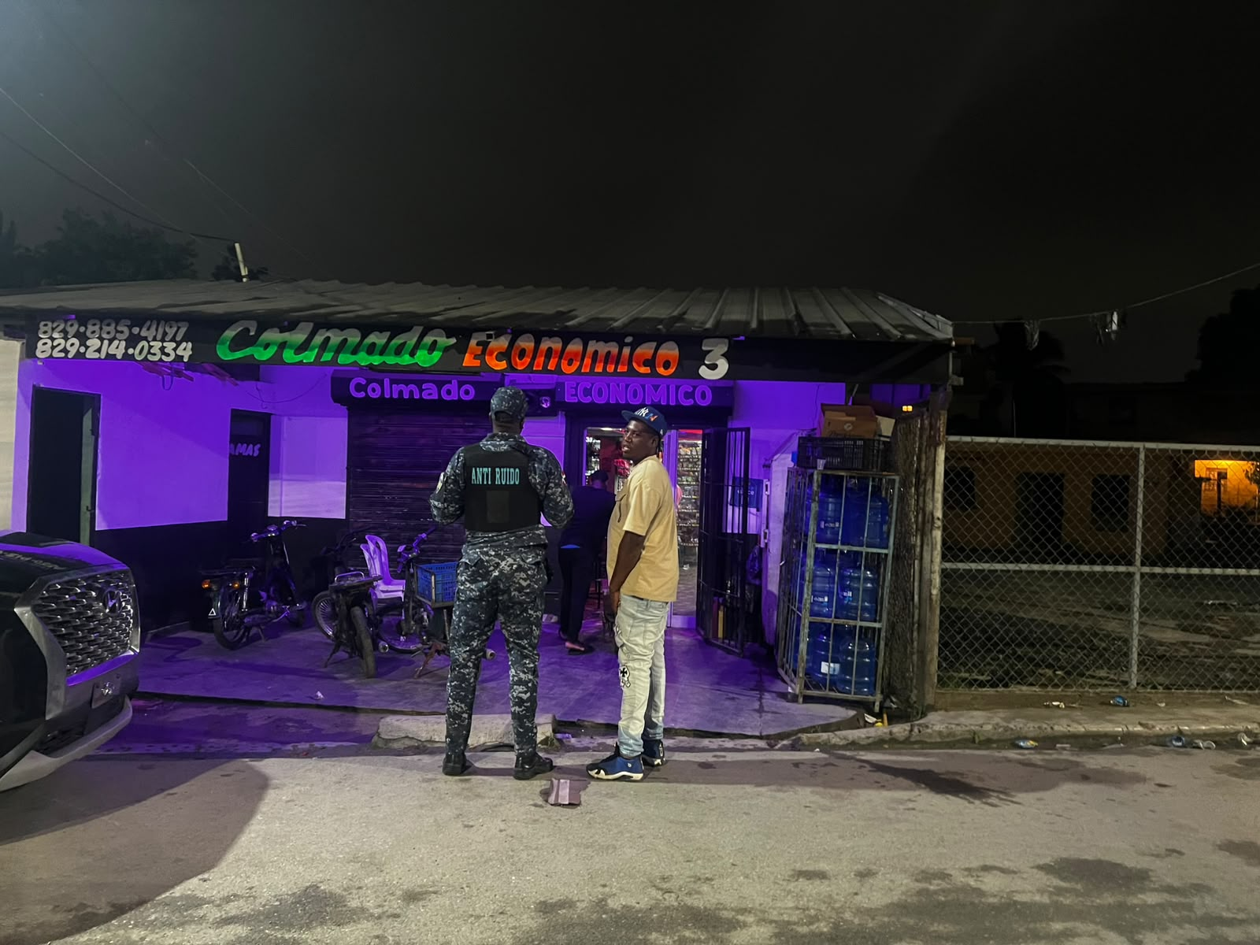 | Siendo las 23:49 horas del día 7 de octubre de 2026, por instrucciones del Mayor Sandy Veloz, P.N., Comandante del Departamento de Anti-Ruido y Contaminación Sónica, encabezado por el Primer Teniente Vázquez Arias B., P.N., agente patrullero de Anti-Ruido y Contaminación Sónica, y demás miembros policiales, dimos un recorrido por el colmado El Económico 3, en Sabana Perdida, en visita comunitaria, donde se habló sobre la Ley 90-19 y los niveles de decibeles permitidos según las normas ambientales para la protección contra ruidos emitidas por el Ministerio de Medio Ambiente y Recursos Naturales (entre 50 y 55 decibeles en horario nocturno, y entre 55 y 70 en horario diurno). Se conversó con el señor Danny Rodríguez. Dicho encuentro culminó sin novedad.  Es lo que informo para conocimiento de los superiores. Informa: Raso Evangelista de Jesús Isaías, P.N., agente patrullero de la División de Anti-Ruido.

